**โครงงาน**

เว็บไซต์สำหรับจัดการและบริการร้านอาหาร

**จัดทำโดย**

นายพิทวัท นุชคง 63070118

นายภาณุพงศ์ แก้วคำ 63070132

**อาจารย์ประจำวิชา**

ผศ.ดร. บัณฑิต ฐานะโสภณ

รายงานนี้เป็นส่วนหนึ่งของวิชา WEB PROGRAMMING

หลักสูตรวิทยาศาสตร์บัณฑิต

ภาคเรียนที่ 2 ปีการศึกษา 2564

คณะเทคโนโลยีสารสนเทศ สาขาเทคโนโลยีสารสนเทศ แขนงวิศกรรมซอฟต์แวร์

สถาบันเทคโนโลยีพระจอมเกล้าคุณทหารลาดกระบัง

**บทที่ 1**

**ที่มาและความสำคัญ**

เนื่องจากปัจจุบันร้านอาหารมีจานวนเพิ่มมากขึ้น การปรับตัวให้เข้ากับยุคสมัยของร้านค้าจึงจำเป็นเพื่อให้สามารถแข่งขันกับร้านอาหารอื่นได้ การปรับตัวให้เข้ากับยุคสมัยดังกล่าวนอกจากจะเป็นรสชาติของอาหารที่ต้องเป็นที่ชื่นชอบของลูกค้าแล้วการบริการความรวดเร็วและความสะดวกสบายในการใช้บริการก็เป็นอีกปัจจัยที่จะทำให้ร้านค้าสามารถดึงดูดลูกค้าได้

ปัจจุบันร้านค้าส่วนใหญ่ยังคงให้บริการเป็นผู้จดบันทึกความต้องการของลูกค้าบนกระดาษซึ่งปัญหาที่พบโดยส่วนใหญ่คือ รายการอาหารที่ลูกค้าได้รับไม่ตรงกับ รายการอาหารที่สั่ง ปัญหาประการถัดมาคือลูกค้าไม่สามารถเปลี่ยนแปลงรายการอาหารที่สั่งไปแล้วได้ เนื่องจากระยะทางระหว่างห้องครัวและโต๊ะของลูกค้าค่อนข้างไกล เมื่อบริการกลับไปแจ้งการเปลี่ยนแปลงรายการอาหารแก่ห้องครัวก็ไม่สามารถทำ ได้เนื่องจากได้ทำอาหารชนิดนั้นแล้ว ปัญหาอีกประการคือหากมีลูกค้าใช้บริการจำนวนมากทั้งผู้ทำครัวและบริการจะเกิดการสับสน ทางห้องครัวอาจจะทำอาหารผิดลำดับทำให้ผู้ที่มาก่อนได้รับอาหารช้า ในส่วนของบริการก็อาจส่งอาหารผิดโต๊ะได้ ทั้งเมื่อต้องการชำระเงินจะต้องป้อนข้อมูลเข้าสู่เครื่องคิดเงินทำให้เกิดความล่าช้าและเกิดความผิดพลาดได้

ในโครงงานนี้ ได้เล็งเห็นถึงปัญหาที่เกิดขึ้น จึงได้เกิดโครงงานนี้ขึ้นมาเพื่อช่วยในการจัดการปัญหาด้านต่างๆของร้านอาหาร และเพื่อให้ร้านค้าปรับตัวเข้ากับเทคโนโลยีปัจจุบันและให้บริการที่ดีแก่ลูกค้ามากยิ่งขึ้น

**บทที่ 2**

**ขั้นตอนการเก็บความต้องการและความต้องการของระบบ**

**2.1. ขั้นตอนการเก็บความต้องการ**

- ทางผู้พัฒนาได้มีการเข้าไปใช้ร้านอาหารจากหลายๆ ที่ในช่วงเวลาหลายปีที่ผ่านมาและประสบปัญหาที่ว่าการสั่งอาหารนั้นค่อนข้างไม่สะดวกสบายหรือมีข้อจำกัดบางอย่าง เช่น ความล่าช้าในการสั่งอาหาร เกิดการผิดพลาดของรายการอาหารที่สั่ง การสรุปยอดอาหารที่อาจผิดพลาด การที่จะตรวจเช็คความถูกต้องของรายการอาหาร การชำระเงิน เป็นต้น ที่ทำให้การเข้ารับบริการไม่เป็นไปอย่างราบรื่น จึงได้มีแนวคิดการสร้างซอฟต์แวร์เพื่อที่จะได้แก้ไขปัญหาเหล่านั้น

- ทางผู้พัฒนาได้มีการสอบถามจากคนใกล้ตัว ในเรื่องปัญหาที่ผู้พัฒนาได้พบเจออย่างที่ได้กล่าวมา

และได้รวบรวมปัญหาต่างๆ มาสรุปเป็นรายงานและลองวิเคราะห์ปัญหานั้นๆ เพื่อจะคิดซอฟต์แวร์ที่สามารถแก้ปัญหาเหล่านั้นได้

- นอกจากนี้ทางผู้พัฒนาได้เข้าไปสอบถามร้านอาหารที่รู้จักเป็นการส่วนตัว ว่าร้านอาหารดังกล่าวมีการประสบปัญหาการให้บริการหรือการจัดการด้านใดบ้าง และนำมาสรุปเป็นรายงาน เพื่อนำไปปรับใช้สำหรับการพัฒนาซอฟต์แวร์ในส่วนของการจัดการร้านค้า

- จากนั้นผู้พัฒนาได้นำข้อมูลความต้องการที่กล่าวมาของทั้งผู้พัฒนาเองหรือข้อมูลความต้องการของท่านอื่น มาทำการวิจัยโดยค้นหาซอฟต์แวร์ที่มีอยู่แล้ว ที่ใกล้เคียงที่สุด แล้วนำมาปรับแก้ไขในส่วนที่ซอฟต์แวร์นั้นๆ ทำไม่ได้หรือยังมีข้อจำกัดอยู่

**2.2. ความต้องการของระบบ (Requirements)**

- ลักษณะระบบที่ต้องการ (Overview Requirements)

เป็น Web Application สำหรับมือถือที่เข้าใช้งานผ่าน QR Code ซึ่ง QR Code จะถูกติดตั้งวางตามหมายเลขโต๊ะนั้นๆ โดยเมื่อเข้าสู่เว็บไซต์สำหรับสั่งอาหาร โดยจะสามารถเข้าใช้งานในฐานะลูกค้า (ไม่ยืนยันตัวตน) หรือเข้าสู่ระบบในฐานะสมาชิกเพื่อรับสิทธิพิเศษ โดยผู้ใช้จะสามารถเลือกดูเมนูและสั่งเมนูที่ต้องการได้ โดยเมื่อรับประทานอาหารเสร็จจะสามารถชำระเงินเมื่อได้ทันที และในส่วนของฝังการจัดการร้าน ผู้ใช้ที่เป็นพนักงานสามารถตรวจสอบและจัดการออเดอร์ สถานะโต๊ะ และรายการอาหารในแต่ละโต๊ะได้ นอกจากนี้ยังสามารถจัดการเมนูอาหารภายในร้านได้

- ฟังก์ชันการทำงานของระบบงาน (Functional Requirements)

- การจัดการร้าน (พนักงาน)

- Login: เข้าใช้งานเพื่อยืนยันตัวตน

- View & Manage Tables: เรียกดูและจัดการรายการอาหารในแต่ละโต๊ะ

- View & Manage Menus: เรียกดูและจัดการเมนูอาหารในร้าน

- การให้บริการ (ลูกค้า)

- View & Choose Menus: เลือกและยืนยันการสั่งรายการอาหาร

- Check Bill: ชำระเงิน

- Search Menus: ค้นหาเมนูอาหารตามชื่อเมนู

- (สมาชิก) Get Menus Discount: ได้รับส่วนลดค่าอาหาร

- (สมาชิก) Login: เข้าสู่ระบบเพื่อยืนยันตัวตนว่าเป็นสมาชิก

- ความต้องการทางด้านข้อมูล (Data Requirements)

- เก็บข้อมูลลูกค้าสมาชิกและบัญชีผู้ใช้ของลูกค้าสมาชิก

- เก็บข้อมูลของพนักงานและบัญชีผู้ใช้ของพนักงาน

- เก็บข้อมูลของเมนูอาหาร เช่น ชื่อ ราคา ราคาโปรโมชัน เป็นต้น

- เก็บข้อมูลโดยรวมของออเดอร์

- เก็บข้อมูลรายการอาหารของแต่ละออเดอร์

- ข้อมูลของใบเสร็จ เช่น หมายเลขใบเสร็จ วันและเวลา เป็นต้น

**บทที่ 3**



**แผนภาพและการออกแบบระบบ**

**3.1. Use-Case Diagram**



**3.1. ER Diagram**

**3.1.1. Conceptual Design**

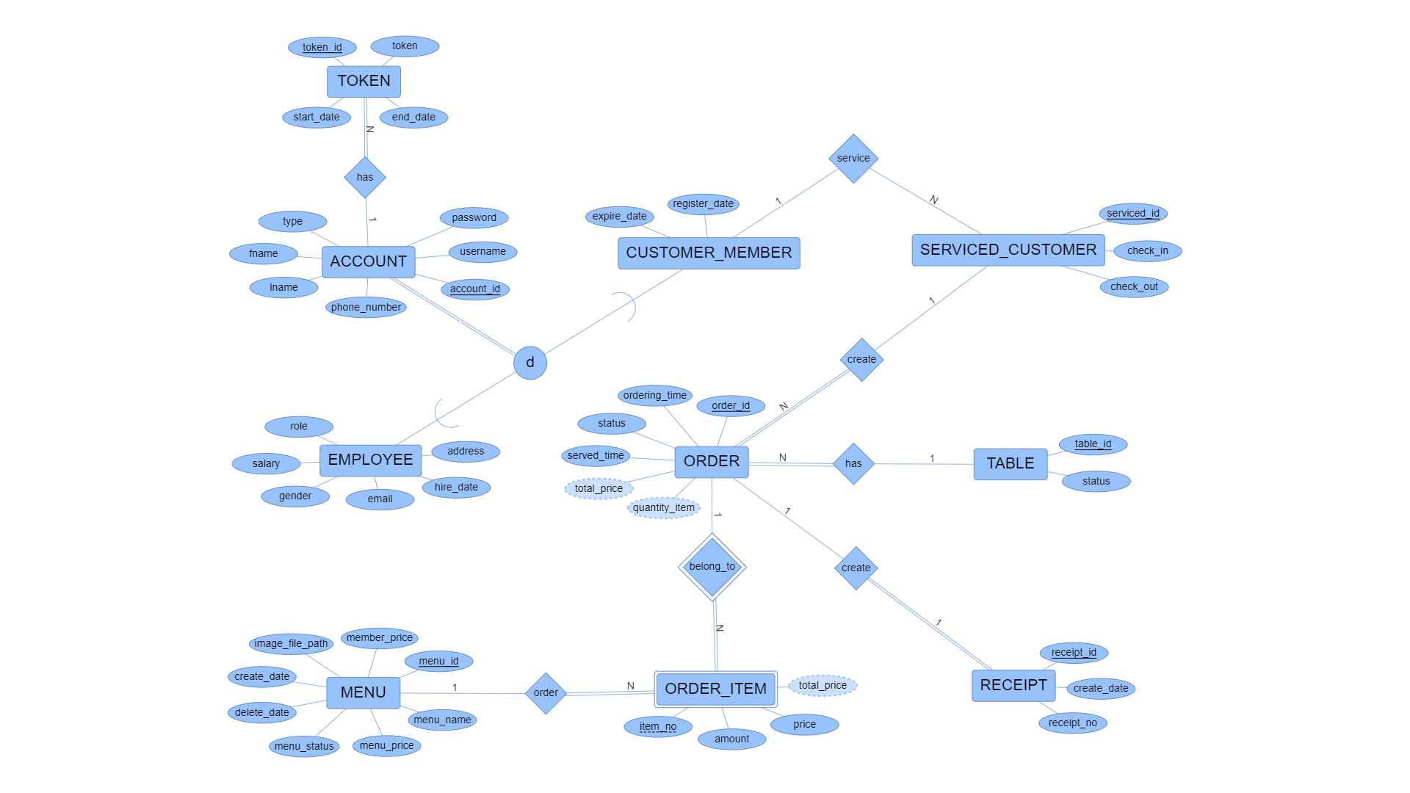

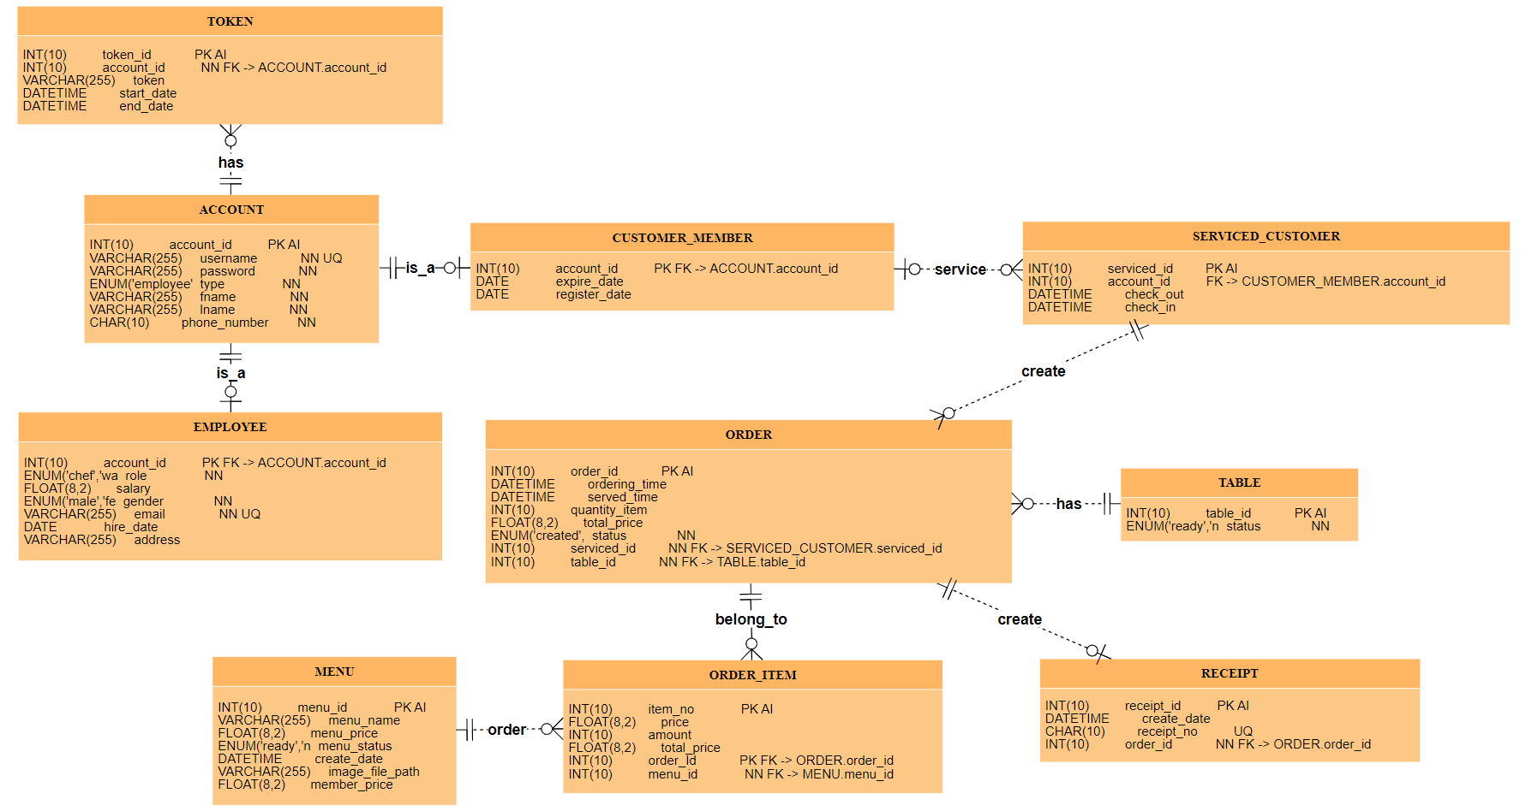**3.1.2. Logical Design**

**3.1.3. Data Dictionary**

**ตารางข้อมูลในฐานข้อมูล**

|  |  |
| --- | --- |
| **ชื่อตาราง** | **รายละเอียด** |
| ACCOUNT | จัดเก็บข้อมูลบัญชี |
| EMPLOYEE | จัดเก็บข้อมูลพนักงาน |
| CUSTOMER | จัดเก็บข้อมูลลูกค้า |
| CUSTOMER_MEMBER | จัดเก็บข้อมูลประเภทลูกค้าสมาชิก |
| ORDER | จัดเก็บข้อมูลคำสั่งซื้อ |
| ORDER_ITEM | จัดเก็บข้อมูลรายการของคำสั่งซื้อ |
| RECEIPT | จัดเก็บข้อมูลใบเสร็จ |
| TABLE | จัดเก็บข้อมูลโต๊ะ |
| MENU | จัดเก็บข้อมูลรายการอาหาร |

**ตาราง ACCOUNT**

|  |  |  |  |  |
| --- | --- | --- | --- | --- |
| **Attribute** | **Description** | **Types** | **Key** | **FK References Table** |
| account_id | รหัสของบัญชี เป็นเลขจำนวนเต็ม เรียงตามลำดับ 1,2,3 | INT(10) | PK |  |
| username | ชื่อบัญชีผู้ใช้งาน  ไม่ซ้ำกัน | VARCHAR(255) | UQ |  |
| password | รหัสผ่านบัญชีผู้ใช้งาน | VARCHAR(255) |  |  |
| type | ประเภทของผู้ใช้งาน  ประกอบไปด้วย  ‘member’,’employee’ | ENUM(‘member’  ,’employee’) |  |  |
| fname | ชื่อของผู้ใช้งาน | VARCHAR(255) |  |  |
| lname | นามสกุลของผู้ใช้งาน | VARCHAR(255) |  |  |
| phone_number | เบอร์ของผู้ใช้งาน | CHAR(10) |  |  |

**ตาราง CUSTOMER_MEMBER**

|  |  |  |  |  |
| --- | --- | --- | --- | --- |
| **Attribute** | **Description** | **Types** | **Key** | **FK References Table** |
| account_id | รหัสของบัญชี เป็นเลขจำนวนเต็ม | INT(10) | PK FK | ACCOUNT |
| customer_id | ชื่อบัญชีผู้ใช้งาน  ไม่ซ้ำกัน | VARCHAR(255) | UQ |  |
| register_date | วันที่สมัครและเริ่มใช้งาน | DATE |  |  |
| expire_date | วันหมดอายุการใช้งาน | DATE |  |  |

**ตาราง EMPLOYEE**

|  |  |  |  |  |
| --- | --- | --- | --- | --- |
| **Attribute** | **Description** | **Types** | **Key** | **FK References Table** |
| account_id | รหัสของบัญชี เป็นเลขจำนวนเต็ม | INT(10) | PK FK | ACCOUNT |
| role | ตำแหน่งของพนักงาน  ประกอบไปด้วย  ‘chef’,’cleaner’  ‘waitress’,’service_staff’ | ENUM(‘chef’  ‘cleaner’,’waitress’  ,’service_staff’) | UQ |  |
| salary | เงินเดือนของพนักงาน  เก็บเป็นทศนิยม 2 ตาแหน่ง | FLOAT(8, 2) |  |  |
| gender | เพศของพนักงาน  ระหว่าง ‘male’,’female’ | ENUM(‘male’  ,’female’) |  |  |
| email | อีเมลของพนักงาน ไม่ซ้ำกัน | VARCHAR(255) | UQ |  |
| hire_date | วันที่เริ่มจ้างพนักงาน | DATE |  |  |
| address | ตำแหน่งที่อยู่ของพนักงาน | VARCHAR(255) |  |  |

**ตาราง CUSTOMER**

|  |  |  |  |  |
| --- | --- | --- | --- | --- |
| **Attribute** | **Description** | **Types** | **Key** | **FK References Table** |
| account_id | รหัสของบัญชี เป็นเลขจำนวนเต็ม  เรียงตามลำดับ 1,2,3 | INT(10) | PK | ACCOUNT |
| type | ประเภทของลูกค้า  ระหว่าง ‘member’,’normal’ | ENUM(‘member’  ,’normal’) |  |  |
| check_in | วัน-เวลาขณะที่ลูกค้าเข้าใช้บริการ | DATETIME |  |  |
| check_out | วัน-เวลาขณะที่ลูกค้าใช้บริการเสร็จสิ้น | DATETIME |  |  |

**ตาราง ORDER**

|  |  |  |  |  |
| --- | --- | --- | --- | --- |
| **Attribute** | **Description** | **Types** | **Key** | **FK References Table** |
| order_id | รหัสของออเดอร์ เป็นเลขจำนวนเต็ม เรียงตามลำดับ 1,2,3 | INT(10) | PK |  |
| ordering_time | วัน-เวลาขณะที่สั่งอาหาร | DATETIME |  |  |
| served_time | วัน-เวลาขณะที่อาหารถูกเสิร์ฟ | DATETIME |  |  |
| quantity_item | จำนวนของอาหารที่สั่ง | INT(10) |  |  |
| total_price | ราคารวมทั้งหมดของอาหาร | FLOAT(8, 2) |  |  |
| status | สถานะของออเดอร์อาหาร  ประกอบด้วย ‘created’  ‘pending’,’served’  ,‘completed’ | ENUM(‘created’  ,’pending’,served’  ,’completed’) |  |  |
| customer_id | รหัสของผู้ใช้งาน เป็นจำนวนเต็ม | INT(10) | FK | CUSTOMER |
| table_id | รหัสของโต๊ะ เป็นจำนวนเต็ม | INT(10) | FK | TABLE |

**ตาราง TABLE**

|  |  |  |  |  |
| --- | --- | --- | --- | --- |
| **Attribute** | **Description** | **Types** | **Key** | **FK References Table** |
| table_id | รหัสของโต๊ะ เป็นเลขจำนวนเต็ม เรียงตามลำดับ 1,2,3 | INT(10) | PK |  |
| status | สถานะของโต๊ะ ประกอบด้วย  ‘ready’,’not_ready’ | ENUM(‘ready’  ,’not_ready’) |  |  |

**ตาราง ORDER_ITEM**

|  |  |  |  |  |
| --- | --- | --- | --- | --- |
| **Attribute** | **Description** | **Types** | **Key** | **FK References Table** |
| item_id | รหัสรายการอาหาร  เป็นเลขจำนวนเต็ม  เรียงตามลำดับ 1,2,3 | INT(10) | PK |  |
| price | ราคาของเมนูอาหาร | FLOAT(8, 2) |  |  |
| amount | จำนวนของอาหาร | INT(10) |  |  |
| total_price | ราคารวมของอาหารเมนูที่สั่ง | FLOAT(8, 2) |  |  |
| order_id | รหัสของออเดอร์ เป็นจำนวนเต็ม | INT(10) | FK | ORDER |
| menu_id | รหัสของเมนูอาหาร เป็นจำนวนเต็ม | INT(10) | FK | MENU |

**ตาราง RECEIPT**

|  |  |  |  |  |
| --- | --- | --- | --- | --- |
| **Attribute** | **Description** | **Types** | **Key** | **FK References Table** |
| receipt_id | รหัสของใบเสร็จ  เป็นเลขจำนวนเต็ม เรียงตามลำดับ 1,2,3 | INT(10) | PK |  |
| total_price | ราคารวมทั้งหมดของออเดอร์ | FLOAT(8, 2) |  |  |
| create_date | วัน-เวลาที่ออกใบเสร็จ | DATETIME |  |  |
| receipt_no | รหัสของใบเสร็จมี 10 หลัก  ไม่ซ้ำกัน | CHAR(10) | UQ |  |
| order_id | รหัสของออเดอร์ เป็นจำนวนเต็ม | INT(10) | FK | ORDER |

**ตาราง MENU**

|  |  |  |  |  |
| --- | --- | --- | --- | --- |
| **Attribute** | **Description** | **Types** | **Key** | **FK References Table** |
| menu_id | รหัสของเมนูอาหาร  เป็นเลขจำนวนเต็ม เรียงตามลำดับ 1,2,3 | INT(10) | PK |  |
| menu_name | ชื่อของเมนูอาหาร | VARCHAR(255) |  |  |
| menu_price | ราคาของอาหารในเมนู | FLOAT(8, 2) |  |  |
| menu_status | สถานะของเมนูอาหาร  ประกอบด้วย  ‘ready’,’not_ready’ | ENUM(‘ready’  ,’not_ready’) |  |  |
| create_date | วัน-เวลาที่เพิ่มเมนูอาหาร | DATETIME |  |  |
| image_file_path | ตำแหน่งไฟล์ของรูปภาพ | VARCHAR(255) |  |  |
| member_price | ราคาของอาหารในเมนู  สำหรับลูกค้าที่เป็นสมาชิก | FLOAT(8, 2) |  |  |